Анкета животного без владельца от 13.11.21г.
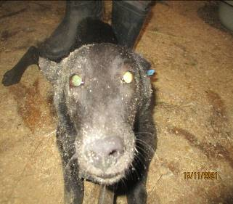 | Дата отлова, место (район, улица, дом) | Красноармейский район, ул Бахтурова
 | Пол животного | Самка- 1482
 | Дата вакцинации | 29.11.2021 г.
 | Дата кастрации/стерилизации | 29.11.2021 г.
 | Дата выпуска, место (район, улица, дом) | 04.12.2021 г. – среда обитания

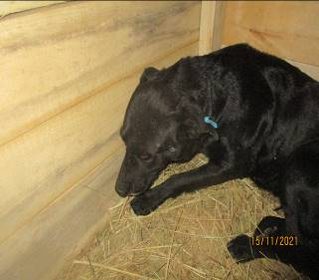 | Дата отлова, место (район, улица, дом) | Советский район, ул. Воронова
 | Пол животного | Самка - 1481
 | Дата вакцинации | 29.11.2021 г.
 | Дата кастрации/стерилизации | 29.11.2021 г.
 | Дата выпуска, место (район, улица, дом) | 08.12.2021 г. – среда обитания

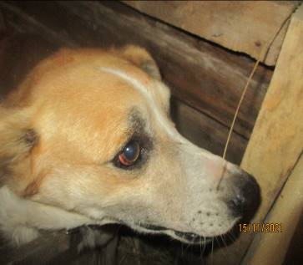 | Дата отлова, место (район, улица, дом) | Красноармейский район, ул. Малазёмова
 | Пол животного | Самец- 1479
 | Дата вакцинации | 29.11.2021 г.
 | Дата кастрации/стерилизации | 29.11.2021 г.
 | Дата выпуска, место (район, улица, дом) | 01.12.2021 г.- среда обитания

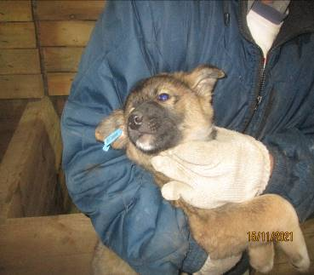 | Дата отлова, место (район, улица, дом) | Красноармейский район, пос. Южный
 | Пол животного | Самец- 1488
 | Дата вакцинации | 29.11.2021 г.
 | Дата кастрации/стерилизации | -
 | Дата выпуска, место (район, улица, дом) | 11.12.2021 г. - падеж
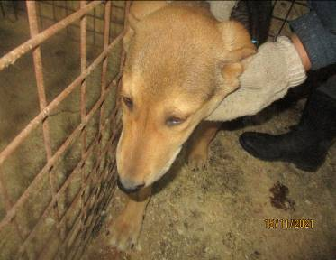 | Дата отлова, место (район, улица, дом) | Красноармейский район, пос. Южный
 | Пол животного | Самец- 1498
 | Дата вакцинации | 29.11.2021 г.
 | Дата кастрации/стерилизации | 29.11.2021 г.
 | Дата выпуска, место (район, улица, дом) | 01.12.2021 г.- среда обитания
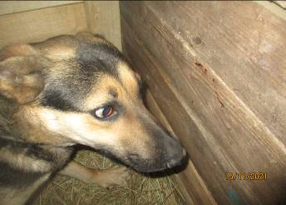 | Дата отлова, место (район, улица, дом) | Красноармейский район, пос. Южный
 | Пол животного | Самец- 1483
 | Дата вакцинации | 29.11.2021 г.
 | Дата кастрации/стерилизации | 29.11.2021 г.
 | Дата выпуска, место (район, улица, дом) | 01.12.2021 г.- среда обитания
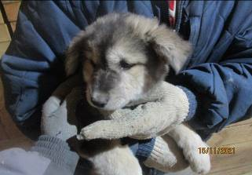 | Дата отлова, место (район, улица, дом) | Красноармейский район, пос. Южный
 | Пол животного | Самка- 1489
 | Дата вакцинации | 29.11.2021 г.
 | Дата кастрации/стерилизации | -
 | Дата выпуска, место (район, улица, дом) | 20.12.2021 г. - падеж
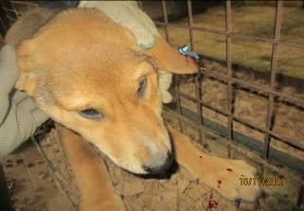 | Дата отлова, место (район, улица, дом) | Красноармейский район, пос. Южный
 | Пол животного | Самец- 1499
 | Дата вакцинации | 29.11.2021 г.
 | Дата кастрации/стерилизации | 29.11.2021 г.
 | Дата выпуска, место (район, улица, дом) | 01.12.2021 г.- среда обитания
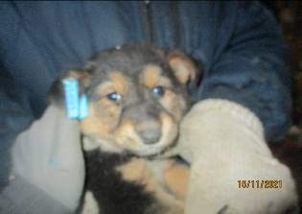 | Дата отлова, место (район, улица, дом) | Красноармейский район, пос. Южный
 | Пол животного | Самка- 1491
 | Дата вакцинации | 29.11.2021 г.
 | Дата кастрации/стерилизации | -
 | Дата выпуска, место (район, улица, дом) | 22.01.2022 г. - падеж
 | Дата отлова, место (район, улица, дом)
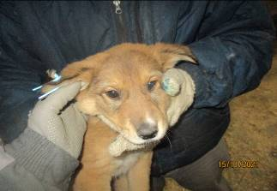 | Дата отлова, место (район, улица, дом) | Красноармейский район, пос. Южный
 | Пол животного | Самка- 1490
 | Дата вакцинации | 29.11.2021 г.
 | Дата кастрации/стерилизации | -
 | Дата выпуска, место (район, улица, дом) | 16.12.2021 г. - падеж
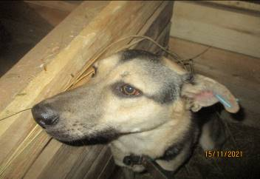 | Дата отлова, место (район, улица, дом) | Красноармейский район, пос. Южный
 | Пол животного | Самец- 1484
 | Дата вакцинации | 29.11.2021 г.
 | Дата кастрации/стерилизации | 29.11.2021 г.
 | Дата выпуска, место (район, улица, дом) | 01.12.2021 г.- среда обитания
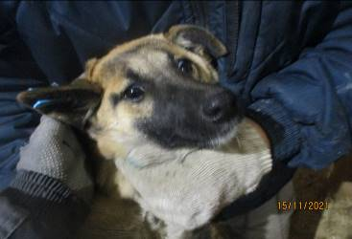 | Дата отлова, место (район, улица, дом) | Красноармейский район, пос. Южный
 | Пол животного | Самка- 1475
 | Дата вакцинации | 29.11.2021 г.
 | Дата кастрации/стерилизации | 29.11.2021 г.
 | Дата выпуска, место (район, улица, дом) | 01.12.2021 г.- среда обитания
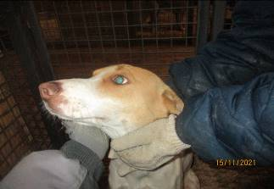 | Дата отлова, место (район, улица, дом) | Красноармейский район, пос. Южный
 | Пол животного | Самка- 1476
 | Дата вакцинации | 29.11.2021 г.
 | Дата кастрации/стерилизации | 29.11.2021 г.
 | Дата выпуска, место (район, улица, дом) | 01.12.2021 г.- среда обитания
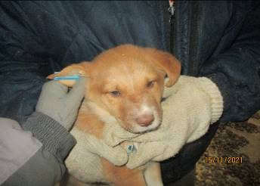 | Дата отлова, место (район, улица, дом) | Красноармейский район, пос. Южный
 | Пол животного | Самец- 1497
 | Дата вакцинации | 29.11.2021 г.
 | Дата кастрации/стерилизации | 29.11.2021 г.
 | Дата выпуска, место (район, улица, дом) | 01.12.2021 г.- среда обитания
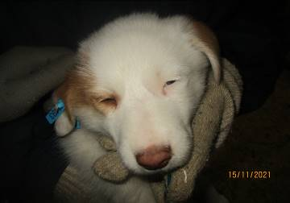 | Дата отлова, место (район, улица, дом) | Красноармейский район, пос. Южный
 | Пол животного | Самец- 1493
 | Дата вакцинации | 29.11.2021 г.
 | Дата кастрации/стерилизации | 29.11.2021 г.
 | Дата выпуска, место (район, улица, дом) | 01.12.2021 г.- среда обитания
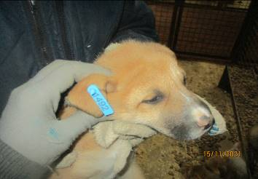 | Дата отлова, место (район, улица, дом) | Красноармейский район, пос. Южный
 | Пол животного | Самка- 1492
 | Дата вакцинации | 29.11.2021 г.
 | Дата кастрации/стерилизации | -
 | Дата выпуска, место (район, улица, дом) | 27.12.2021 г. - падеж
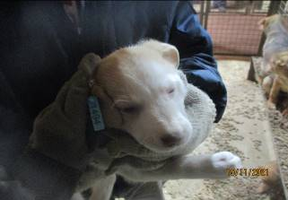 | Дата отлова, место (район, улица, дом) | Красноармейский район, пос. Южный
 | Пол животного | Самка- 1494
 | Дата вакцинации | 29.11.2021 г.
 | Дата кастрации/стерилизации | -
 | Дата выпуска, место (район, улица, дом) | 18.12.2021 г. - падеж
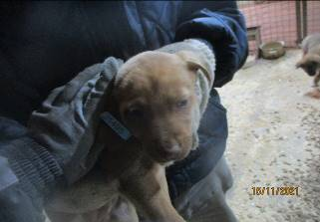 | Дата отлова, место (район, улица, дом) | Красноармейский район, пос. Южный
 | Пол животного | Самка- 1495
 | Дата вакцинации | 29.11.2021 г.
 | Дата кастрации/стерилизации | -
 | Дата выпуска, место (район, улица, дом) | 15.12.2021 г - падеж
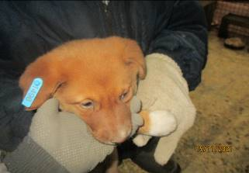 | Дата отлова, место (район, улица, дом) | Красноармейский район, пос. Южный
 | Пол животного | Самка- 1496
 | Дата вакцинации | 29.11.2021 г.
 | Дата кастрации/стерилизации | -
 | Дата выпуска, место (район, улица, дом) | 07.12.2021 г. - падеж

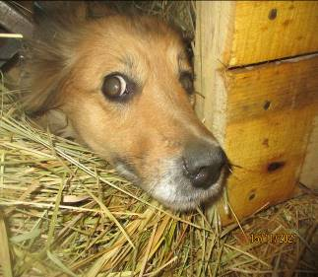 | Дата отлова, место (район, улица, дом) | Красноармейский район, пер. Гражданский
 | Пол животного | Самка- 1485
 | Дата вакцинации | 29.11.2021 г.
 | Дата кастрации/стерилизации | 29.11.2021 г.
 | Дата выпуска, место (район, улица, дом) | 01.12.2021 г.- среда обитания
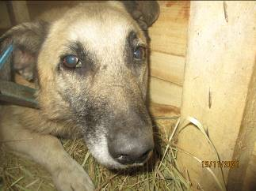 | Дата отлова, место (район, улица, дом) | Красноармейский район, пер. Гражданский
 | Пол животного | Самец- 1486
 | Дата вакцинации | 29.11.2021 г.
 | Дата кастрации/стерилизации | 29.11.2021 г.
 | Дата выпуска, место (район, улица, дом) | 01.12.2021 г.- среда обитания

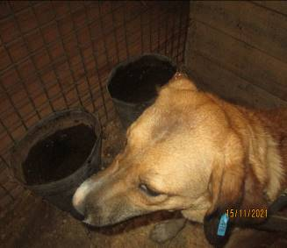 | Дата отлова, место (район, улица, дом) | Красноармейский район, ул. Удмуртская
 | Пол животного | Самка- 1478
 | Дата вакцинации | 29.11.2021 г.
 | Дата кастрации/стерилизации | 29.11.2021 г.
 | Дата выпуска, место (район, улица, дом) | 01.12.2021 г.- среда обитания
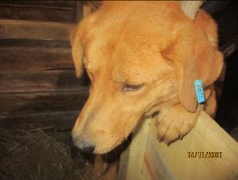 | Дата отлова, место (район, улица, дом) | Красноармейский район, ул. Удмуртская
 | Пол животного | Самец- 1477
 | Дата вакцинации | 29.11.2021 г.
 | Дата кастрации/стерилизации | 29.11.2021 г.
 | Дата выпуска, место (район, улица, дом) | 01.12.2021 г.- среда обитания
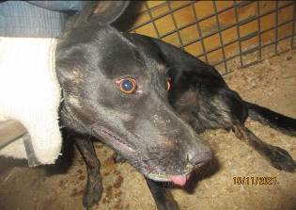 | Дата отлова, место (район, улица, дом) | Красноармейский район, ул. Удмуртская
 | Пол животного | Самец- 1480
 | Дата вакцинации | 29.11.2021 г.
 | Дата кастрации/стерилизации | 29.11.2021 г.
 | Дата выпуска, место (район, улица, дом) | 01.12.2021 г.- среда обитания

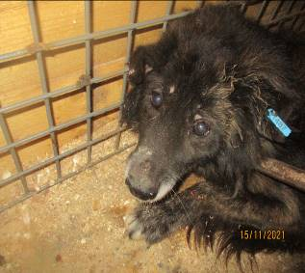 | Дата отлова, место (район, улица, дом) | Красноармейский район, ост. Юбилейный
 | Пол животного | Самец- 1487
 | Дата вакцинации | 29.11.2021 г.
 | Дата кастрации/стерилизации | 29.11.2021 г.
 | Дата выпуска, место (район, улица, дом) | 01.12.2021 г.- среда обитания

